Matematika – ismétlés 9.osztály
Tizedes törtek szorzása temészetes számmal
Az egész számokat könnyű volt tízzel, százzal, ezerrel szorozni.
12⋅10=120; 12⋅100=1200; 12⋅1000=12000; …
Annyi 0-t írtunk a szám végére, ahány 0 a szorzóban szerepelt.
A 10-zel, 100-zal, 1000-rel … szorzott tizedes törtben a tizedesvesszőt egy, kettő, három … helyi értékkel jobbra visszük.
Tizedes törtet természetes számmal úgy szorzunk, mintha egész számok lennének, majd a szorzat végén annyi tizedesjegyet jelölünk ki, amennyi a tizedes törtben szerepelt.
(A 0 is számjegy!)
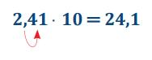
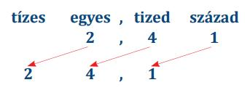
 | szorzó | szorzó | szorzó
szorzandó | 10 | 100 | 1000
12,000 | 120,99 | 1200,00 | 12 000
2,4167 | 24,167 | 241,67 | 2 416,7
Végezd el a következő műveleteket!

- 3,6⋅10 =
- 0,36⋅10 =
- 0,036⋅10 =
- 0,0036⋅10 =
- 675,67⋅100 =
- 67,567⋅100 =
- 6,7567⋅100 =
- 0,67567⋅100 =
- 1,2345⋅1000 =
- 45,672⋅1000 =
- 15,25⋅1000 =
- 0,0045⋅1000 =

Végezd el a következő szorzásokat!
a)

11,1 21,2 3,23 4,34 5,45 50,05
. 2 . 3 . 4 . 5 . 6 . 7

b)
6,56 76,7 7,07 87,9 98,7 9,01
. 8 . 9 . 8 . 7 . 5 . 6

c)
4,7 8,3 4,2 6,25 5,43 2,71
. 2 . 3 . 5 . 4 . 8 . 9

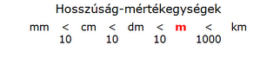

- Váltsd át centiméterbe a következő mennyiségeket!
0,123 m = cm 2,37 dm = cm 14,5 m = cm
123 mm = cm 2,34 dm = cm 9854 mm = cm

- Váltsd át deciméterbe a következő mennyiségeket!
3,56 m = dm
12,372 m = dm
0,51 cm = dm
763 mm = dm
102,34 mm = dm
985 cm = dm

Old meg a szöveges feladatot!
Az iskolaudvaron betonozni fognak, ezért az egyik terem ablaka elé ledobáltak 26 egyforma deszkát. Gazsi, Berta és Panni azon törte a fejét, hogy ha egymásra pakolják a deszkákat, akkor felér-e a deszkakupac a 90 cm magasan lévő ablakig. Az egyik deszkán lévő papír szerint a deszkalapok vastagsága 2,54 centiméter.

....................................................................................................................................................................................................................................................................

